ACTIVIDADES TEORIA TEMA 1 1.

1. Define los siguientes conceptos

- base de datos - sistema gestor de base de datos (SGBD)

Una base de datos es un conjunto de datos perteneciente al mundo real, almacenados de forma conceptual para representarlos posteriormente informáticamente.

- Fase de diseño lógica

La conversión de las concepciones en datos requiere pasar por 2 fases:

- Fase de diseño lógica: Se trabaja con el modelo abstracto de datos obtenido en la etapa de diseño conceptual, para adaptarlo al modelo de datos utilizado por el sistema gestor de bases de datos (SGBD).

- Fase de diseño lógico: Son las modificaciones sobre el esquema obtenido en el diseño lógico para mejorar la eficiencia.

- fichero

La representación informática más frecuente en el ámbito de las BD es la representación tabular (en forma de tabla), la cual se implementa habitualmente en ficheros que se estructuran en registros y campos. Por esto también se puede definir las BD como conjuntos de ficheros interrelacionados (o que almacenan datos que están interrelacionados).

Cada tabla representa una entidad genérica y está estructurada en filas y columnas.

Cada fila representa una entidad genérica y cada columna representa un atributo.

Cada celda (intersección de una fila y de una columna) almacena el valor que tiene el atributo de la entidad instancia determinada.

La implementación informática de las representaciones tabulares se materializa mediante los ficheros de datos. Se entiende por fichero a la implementación informática de una tabla, con los datos estructurados en registros (implementación de cada entidad instancia, equivale a una fila de la tabla) y campos (implementación de cada atributo, equivale a una columna de la tabla).

- clave

Hay veces que un solo atributo no es suficiente para identificar inequívocamente por lo que se recurre a la combinación de los valores de dos o más atributos de la misma entidad. Por esto aparece el concepto de clave.

Es un conjunto de atributos que permiten identificar inequívocamente las instancias de una entidad.

Ni los atributos identificadores ni los que forman parte de una clave pueden admitir el valor nulo porque no servirían para distinguir las entidades instancia.

- atributo identificador

Es el que permite distinguir inequívocamente cada entidad instancia del resto, debido a que su valor el único.

- SQL

Siglas en inglés Structured Query Language, en español lenguaje de consulta estructurada. Diseñado para administrar, y recuperar información de sistemas de gestión de bases de datos relacionales.

​ Una de sus principales características es el manejo del álgebra y el cálculo relacional para efectuar consultas con el fin de recuperar, de forma sencilla, información de bases de datos, así como realizar cambios en ellas.

2. Explica con un ejemplo la diferencia entre entidad, atributo y valor.

Una entidad tipo sería por ejemplo melones. Una entidad instancia sería un melón piel de sapo.

Un atributo sería el peso, tamaño, variedad, etc.

Los valores serán 1Kg, 20cm, piel de sapo, etc.

3. Haz un esquema con los componentes funcionales de los sistemas gestores de bases de datos.

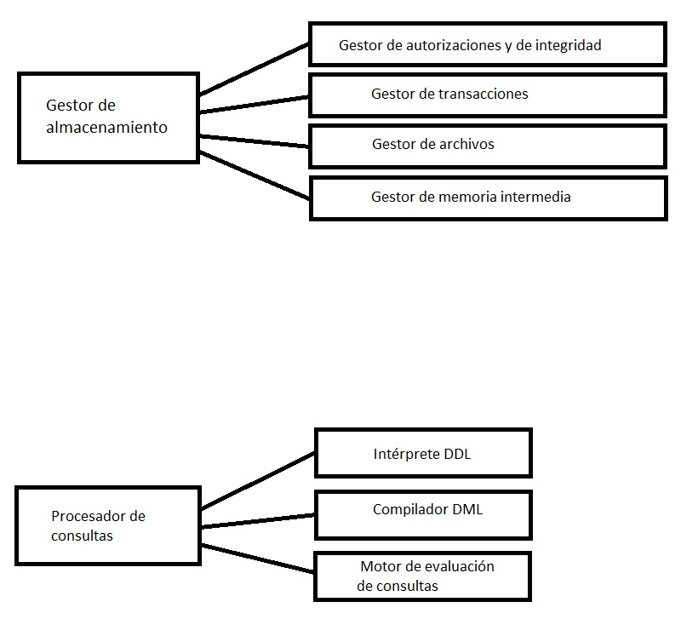

4. Cuáles son las funciones que deben garantizar los sistemas gestores de base de datos?

**• Posibilitar las consultas no predefinidas de cualquier complejidad**. Los usuarios autorizados de un SGBD deben poder plantear directamente al sistema cualquier consulta sobre los datos almacenados, de la complejidad que sea necesaria, respetando, eso sí, las reglas sintácticas para que la sentencia sea correcta. A continuación, el SGBD debe ser capaz de responder él mismo a la consulta formulada, sin que sea necesario recurrir a ninguna aplicación externa.

• **Garantizar la independencia física y la independencia lógica de los datos**. Hay que garantizar la máxima independencia física de los datos respecto a los procesos usuarios, en general (es decir, tanto en cuanto a las consultas interpretadas por el SGBD como a los programas externos que acceden a la BD), de tal manera que se puedan llevar a cabo todo tipo de cambios tecnológicos de índole física para mejorar el rendimiento, sin que ello implique tener que modificar ni las consultas a la BD ni las aplicaciones que acceden. De manera similar, también es deseable la independencia lógica de los datos, la que implica que las modificaciones en la descripción lógica de la BD no deben impedir la ejecución normal los procesos usuarios no afectados por ellas. Y, con respecto a la independencia lógica de los datos, incluso puede interesar que convivan diferentes visiones lógicas de una misma BD, en función de las características concretas de los diferentes usuarios o grupos de usuarios.

• **Evitar o solucionar los problemas derivados de la redundancia**. La repetición de los datos (redundancia) es peligrosa, ya que cuando se actualizan pueden perder la integridad. Cuando se modifica el valor de un dato que está repetido, se modifican simultáneamente los valores de sus repeticiones para que se mantenga la coherencia entre todas. Otro tipo de duplicidad admisible es la que constituyen los llamados datos derivados. Se trata de datos almacenados en la BD, que en realidad son el resultado de cálculos realizados con otros datos también presentes en la misma BD.

• **Proteger la integridad de los datos**. Además de la redundancia, hay muchos otros motivos que pueden dañar la consistencia de los datos, tales como los errores humanos, las deficiencias en la implementación de los algoritmos de las aplicaciones, las averías de los soportes físicos de almacenamiento i las transacciones incompletas como consecuencia de las interrupciones del suministro eléctrico. Los SGBD deben proteger la integridad de los datos en todos estos casos. Para ello disponen, por un lado, de las reglas de integridad, también llamadas restricciones, y de otra, los sistemas de restauración basados en copias de seguridad. Mediante las reglas de integridad, el sistema valida automáticamente ciertas condiciones al producirse una actualización de datos, y lo autoriza si las cumple, o deniega el permiso de lo contrario. Los SGBD también proporcionan herramientas para realizar periódicamente copias de seguridad de los datos que permiten restaurar los datos dañados y devolverlos a un estado consistente.

• **Permitir la concurrencia de usuarios**. Un objetivo fundamental de todo SGBD es posibilitar de manera eficiente el acceso simultáneo a la BD por parte de muchos usuarios. Además, esta necesidad ya no está circunscrita sólo a grandes compañías o en administraciones públicas con muchos usuarios, sino que cada vez es más frecuente, debido a la expansión de Internet y el éxito de las páginas dinámicas, alojadas en servidores web que deben incorporar un SGBD. Para tratar correctamente los problemas derivados de la concurrencia de usuarios, los SGBD utilizan fundamentalmente dos técnicas: las transacciones y los bloqueos. Una transacción consiste en un conjunto de operaciones simples que se han de ejecutar como una unidad. Un bloqueo consiste en impedir el acceso a determinados datos durante el tiempo en que sean utilizadas para una transacción. Así se consigue que las transacciones se ejecuten como si estuvieran aisladas, de tal manera que no se producen interferencias entre ellas.

• **Contribuir a la seguridad de los datos**. La expresión seguridad de los datos hace referencia a su confidencialidad. A menudo, el acceso a los datos no debe ser libre o, al menos, no lo debe ser totalmente. Los SGBD deben permitir definir autorizaciones de acceso a las BD, todo estableciendo permisos diferentes en función de las características del usuario o del grupo de usuarios. Estos mecanismos de seguridad requieren que cada usuario se pueda identificar. Lo más frecuente es utilizar un nombre de usuario y una contraseña asociada para cada usuario. Otro aspecto a tener en cuenta al hablar de la seguridad de los datos es su encriptación. Muchos SGBD ofrecen esta posibilidad, en alguna medida. Las técnicas de encriptación permiten almacenar la información utilizando códigos secretos que no permiten acceder a los datos a personas no autorizadas.

5. Qué herramientas proporcionan los modelos de BD?

Todos los modelos de BD, en general, proporcionan tres tipos de herramientas:

• Estructuras de datos. Elementos con los que se construyen las BD, como tablas, árboles, etc.

• Reglas de integridad. Restricciones que los datos deberán respetar, como por ejemplo tipo de dato, dominios, llaves, etc.

• Operaciones a realizar con los datos. Altas, bajas, modificaciones y consultas, como mínimo.

6. Por qué razón se demoró el uso de los sistemas relacionales en los años ochenta?

Fue por el pobre rendimiento que ofrecían inicialmente los productos relacionales en comparación con las BD jerárquicas y en red. Pero la innovación en el hardware, primero con los miniordenadores y posteriormente con los microordenadores, supuso un cierto abaratamiento de la informática y su extensión a muchas más organizaciones.

Qué hizo que se pasara a estos sistemas?

Debido a la expansión de la informática que tuvo lugar durante la década de los 90, era necesario simplificar el desarrollo de las aplicaciones. Los SGBD lo lograron, todo independizando los programas de los aspectos físicos de los datos. Además, la aparición del lenguaje de consulta estructurado (structured query language, SQL) y, sobre todo, su estandarización a partir del año 1986 facilitar enormemente el uso de los sistemas relacionales y, por tanto, su implantación masiva. Finalmente, las BD relacionales pudieron competir, incluso, en materia de rendimiento con las jerárquicas y con las estructuradas en red, con lo cual terminaron reemplazando sus competidoras en la mayoría de los casos.

7. A qué se debe que los SGBD relacionales acaparen el mercado?

Han evolucionado de tal manera que ya no tienen competidores en rendimiento, fiabilidad o seguridad. Por otra parte, ya no necesitan habitualmente tareas de mantenimiento planificadas que conlleven la parada periódica. Por tanto, la disponibilidad que ofrecen es muy elevada, ya que se acerca a las veinticuatro horas de todos los días del año.